习题课 重积分
一．二重积分
- 改变累次积分顺序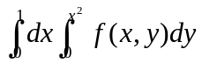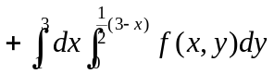；
解：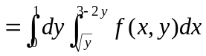
- 计算积分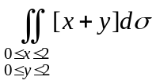，其中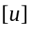为取整函数。
解： （1）把D分成四个区域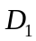，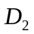，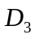，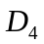，分别在它上取值0，1，2，3，于是
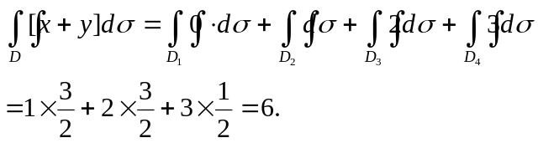
- 计算二重积分：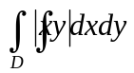,其中为圆域: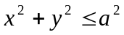。
解：由对称性有
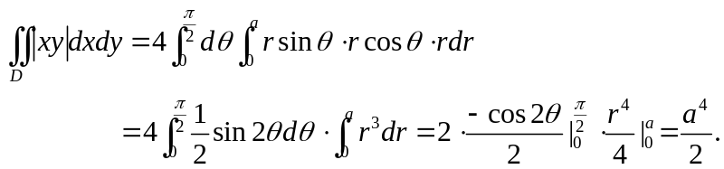
- 求由曲线所围的平面图形面积: 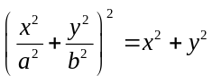。
解：令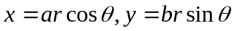,则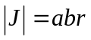
于是所求面积
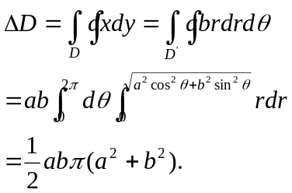
- 试作适当变换,计算下列积分:
(1)
(2)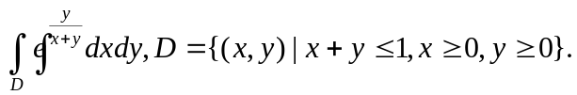
解 (1)令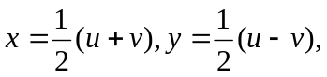则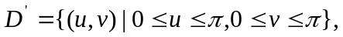
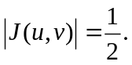
于是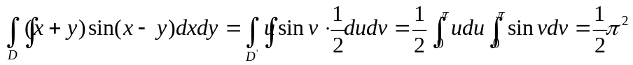
(2) 令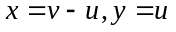，则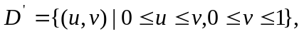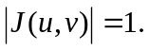
于是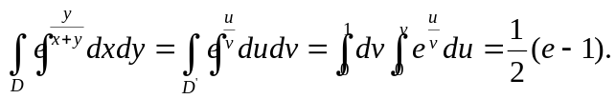

- 试作适当变换,把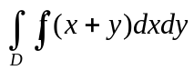,其中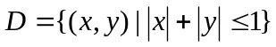化为单重积分。
解：令则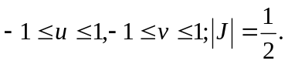于是
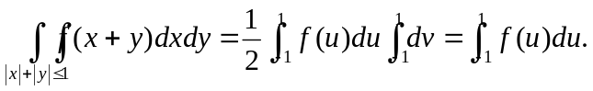
- 在下列积分中引入新变量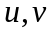后，试将它化为累次积分：
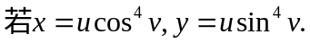
解：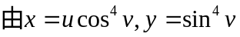，得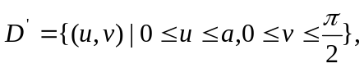
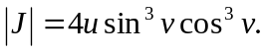于是
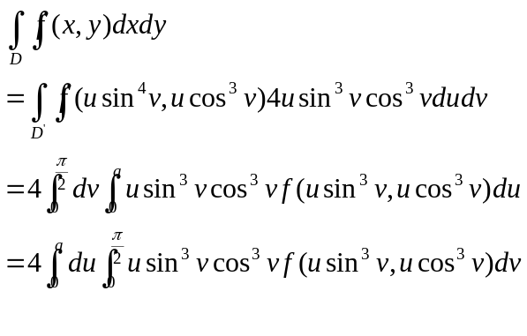
- 设为连续函数,且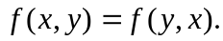证明:
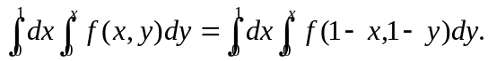
证：令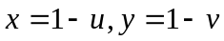,则
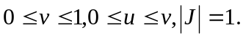
于是
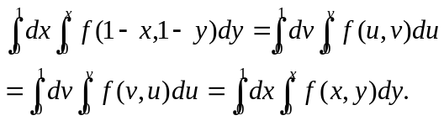

- 对积分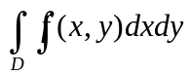，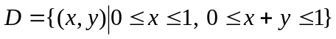进行极坐标变换并写出变换后不同顺序的累次积分
解：由, 用极坐标变换后,有
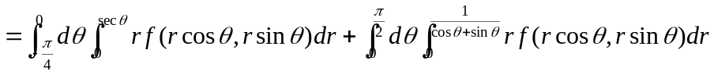
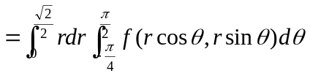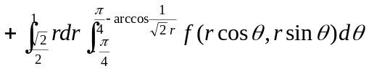
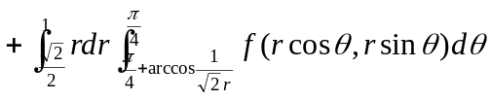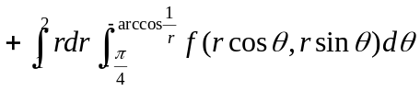

- 利用二重积分理论，证明以下积分不等式。设，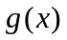于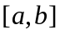上连续，则
（1）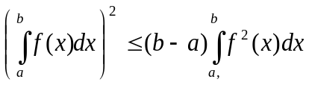。
（2）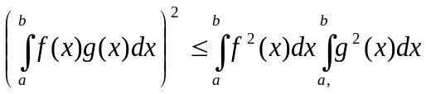。
（3）设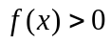，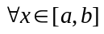，证明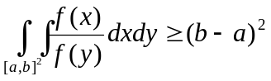。
注：证明上述不等式的方法有许多。以下的证明方法表明，二重积分理论可以用于证明一些
重要的不等式。
证明：
（1） 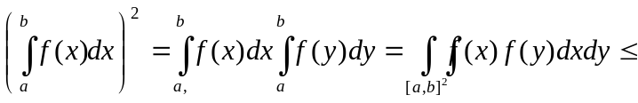
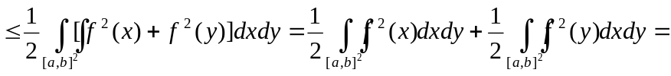
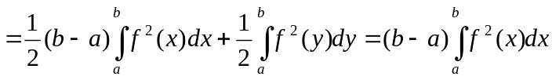.
（2）由不等式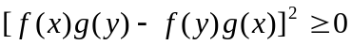得
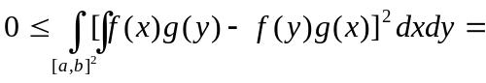
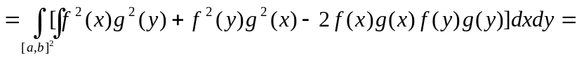
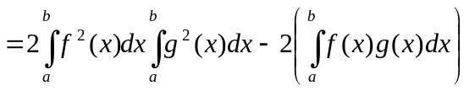。由此立刻得到不等式(ii).

（3）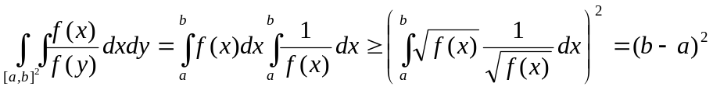，

上式的第二个不等式成立的根据是不等式(ii). 证毕。

- 计算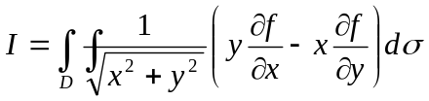, 其中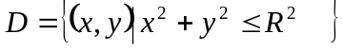.
解：考虑极坐标系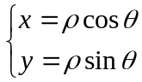, 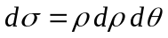.
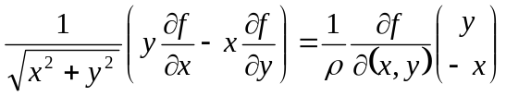=
=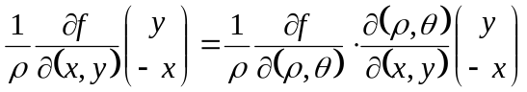=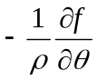
因为： 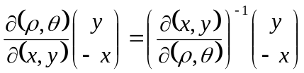=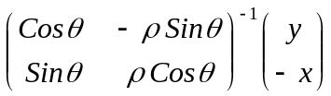
=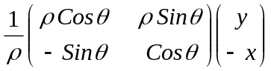 =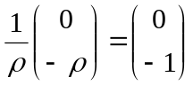
=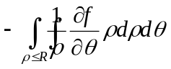
=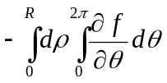=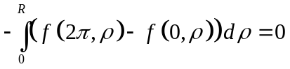

- 证明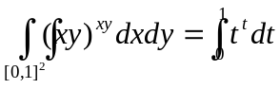（第三章的总复习题题9， page 171）
证明：先将重积分化为累次积分。再对累次积分作适当变换。
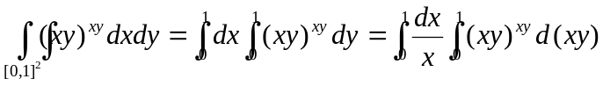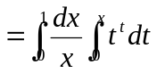。
记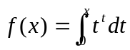。则有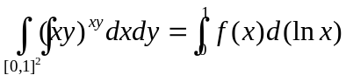。作分部积分得
。
注意到关系式 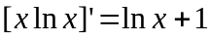，即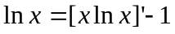，我们得到
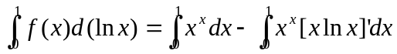。容易看出后一个积分为零。这是因为
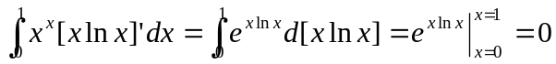。故
。证毕。

二．三重积分
- 设在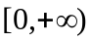上连续,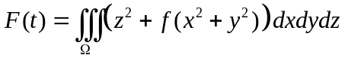 ,其中
.求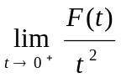.
解:用柱坐标系,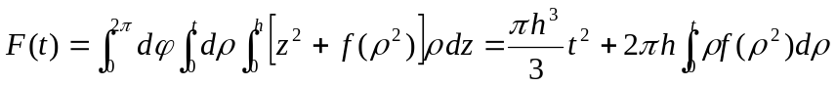，
用L’Hospital法则, 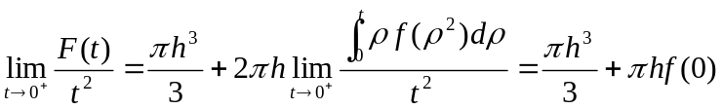.

- 求三重积分: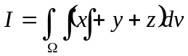 ,其中
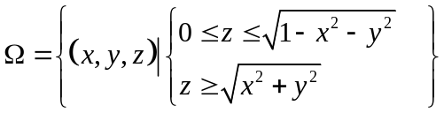
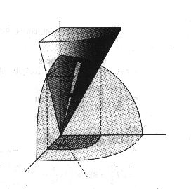
解：由函数与域的对称性； =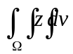
球坐标系: 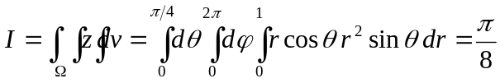;
柱坐标系: 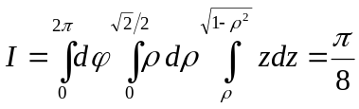;
直角坐标系: 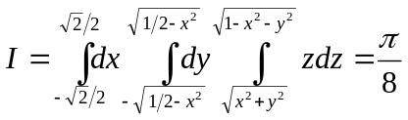
先对积分: 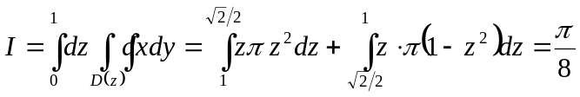
- 求由曲面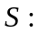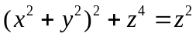所围立体的体积。
解：记立体的体积为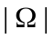。由观察可知平面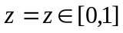截立体所得的截面为圆盘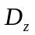圆心位于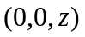，半径为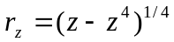，其面积为 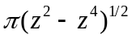。于是
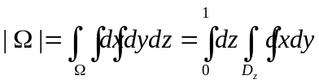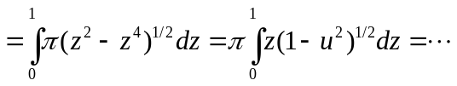（略）。
解答完毕。

- 设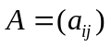为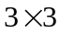实对称正定矩阵，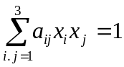表示三维空间的一个椭球面。证明该椭球面所包围立体的体积为 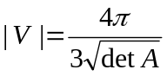。
证明：由于对称正定，因此存在可逆矩阵，使得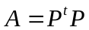。在线性变换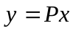下，的象为单位球。这是因为
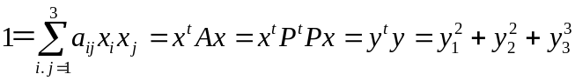。 于是
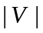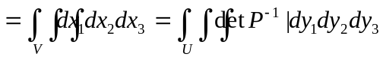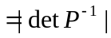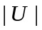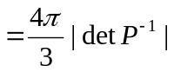。根据关系
，我们有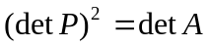，于是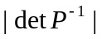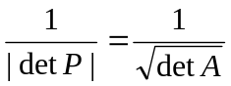。故
。证毕。

- 由六个平面 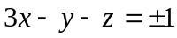, 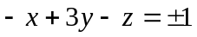, 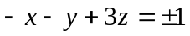 所围立体的体积为 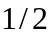）
解：作线性变换 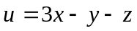, 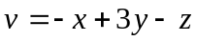, 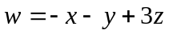，则
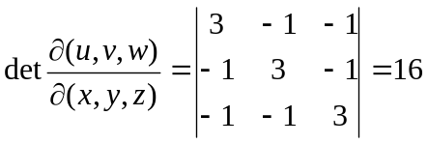。于是所求体积为
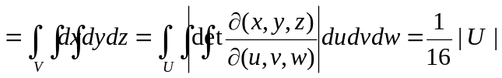，其中为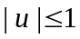，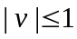，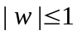，其体积为。故所得结论为。

- 设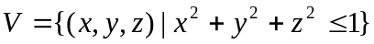，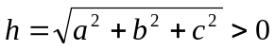，在区间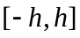上连续，证明：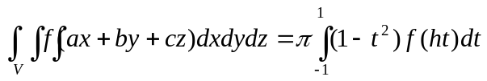。
证明：作变量代换
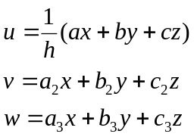
其中系数矩阵为正交矩阵。则
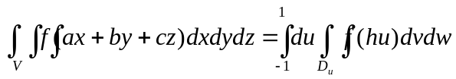
其中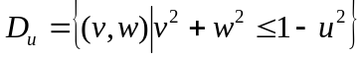。故。

